**iPad 2.0**

北京时间2011年3月3日凌晨2点，苹果在旧金山[芳草地艺术中心](http://www.techcn.com.cn/index.php?doc-innerlink-%E8%8A%B3%E8%8D%89%E5%9C%B0%E8%89%BA%E6%9C%AF%E4%B8%AD%E5%BF%83)发布[iPad 2](http://www.techcn.com.cn/index.php?doc-innerlink-iPad%202)和[iOS 4.3](http://www.techcn.com.cn/index.php?doc-innerlink-iOS%204.3)，此前一直传闻健康状况恶化的[乔布斯](http://www.techcn.com.cn/index.php?doc-innerlink-%E4%B9%94%E5%B8%83%E6%96%AF)也现身主持发布会。

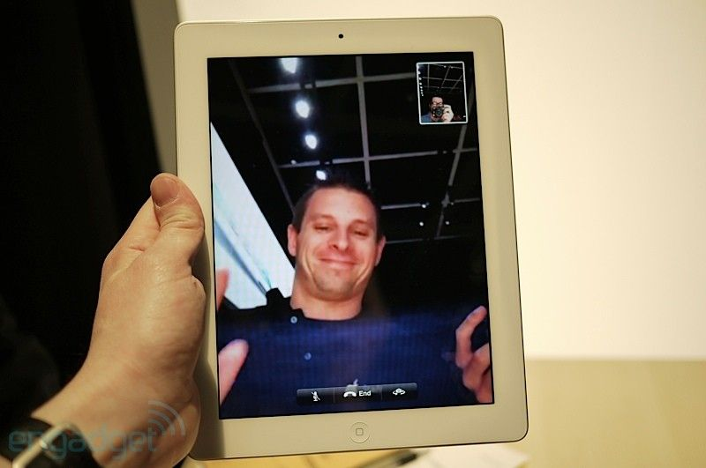

目录

• [iPad 2 正式发布](http://www.techcn.com.cn/index.php?doc-view-151277.html#1)

• [苹果iPad2入手把玩图赏](http://www.techcn.com.cn/index.php?doc-view-151277.html#3)

• [以下为正式发布之前的背景：iPad 2蓄势待发，四月发售](http://www.techcn.com.cn/index.php?doc-view-151277.html#5)

• [共同关注 3 月 2 日的 iPad 2 发布会](http://www.techcn.com.cn/index.php?doc-view-151277.html#7)

* • [传言称iPad 2.0将浮出水面](http://www.techcn.com.cn/index.php?doc-view-151277.html#9)
* • [苹果iPad 2配件商出炉 2010年一季量产](http://www.techcn.com.cn/index.php?doc-view-151277.html#11)
* • [iPad 2.0 – 於 2011 Q2 出貨？](http://www.techcn.com.cn/index.php?doc-view-151277.html#13)
* • [新款iPad将有5大新功能：双摄像头居首](http://www.techcn.com.cn/index.php?doc-view-151277.html#15)
* • [期待苹果 iPad 2.0的五大理由](http://www.techcn.com.cn/index.php?doc-view-151277.html#17)
* • [iPad 2十大猜想：仍是10英寸](http://www.techcn.com.cn/index.php?doc-view-151277.html#19)
* • [iPad新内情：RFID/NFC扩展、碳外壳、七寸iPad](http://www.techcn.com.cn/index.php?doc-view-151277.html#21)
* • [参考文献](http://www.techcn.com.cn/index.php?doc-view-151277.html#23)

iPad 2 正式发布[回目录](http://www.techcn.com.cn/index.php?doc-view-151277.html" \l "section)

[苹果](http://www.techcn.com.cn/index.php?doc-innerlink-%E8%8B%B9%E6%9E%9C)**公司周三最终发布了下一代平板电脑--iPad 2。苹果公司称，新产品比上一代产品薄33%，它采用新的A5芯片，并且将推出白色外壳。**苹果公司表示，iPad 2将从3月11日开始在美国销售，从3月25日起在其他26个国家销售。与上一代产品一样，入门级产品售价499美元。基本配置是Wi-Fi功能，内存 16GB。32GB版售价599美元；64GB版售价699美元。如果是Wi-Fi加3G版，16GB售价629美元，32GB售价729美元，64GB为829美元。

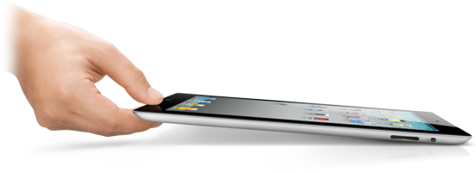

**Technical Specifications**

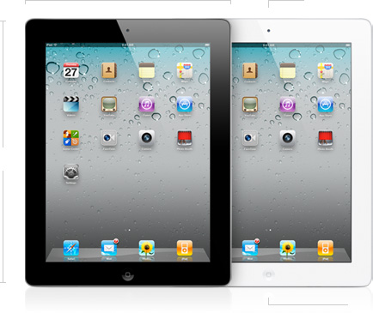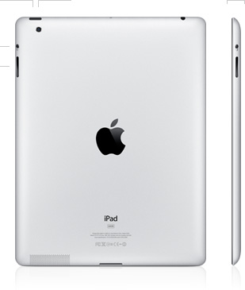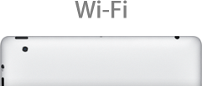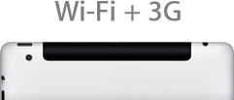  
  
尽管在早些时候乔布斯病假休息，但今晚他还是惊人地参加了发布会，乔出场时，现场观众长时间起立鼓掌。乔对热情的观众说：“我们一直在开发这个产品，我不想错过这个机会。”  
  
不出所料，iPad 2配置了正面和背面两个摄像头，并且内置了与iPod Touch和iPhone连接的旋转接口。在外观方面，新设备比老产品更薄，厚度从13.4毫米降至8.8毫米。乔布斯说，它比iPhone 4更薄。虽然尺寸缩小了，但电池工作时间没有缩短，还是10个小时。  
  
iPad 2采用了新的更快的A5处理器，其双核处理器的处理能力比上一代产品快两倍，图形处理能力要快九倍，同时还保持了低电耗。乔布斯说：“这是第一台量产的双核平板电脑。”  
  
在附加功能方面，售价39美元的HDMI视频输出附件电缆可使视频输出解像度达到1080p，该功能与所有应用程序兼容。乔布斯强调，有了这项功能，用户在iPad屏幕上看到的也可以在电视机上看到。系统无需设定和配置，用户在使用iPad时可随时进行充电。  
  
乔布斯还发布了智能外壳（[Smart Cover](http://www.techcn.com.cn/index.php?doc-innerlink-Smart%20Cover)，iPad 2的专用机壳），该产品可以更好地体现iPad 2的功能。乔说，他不喜欢老的iPad外壳，因为它掩盖了产品的美丽，使得它看上去笨重。Smart Cover可以弯曲和折叠。当用户打开盖子时，系统会自动唤醒。关上后会自动进入睡眠状态。带磁性的Smart Cover可紧紧抓住屏幕，并自动与iPad 2完美地分离和结合。  
  
智能外壳有五种颜色的聚乙烯壳体，售价均为39美元。另有五种皮革颜色，售价为69美元。  
  
在现场演示时，乔布斯抨击了竞争对手。并将2011年称为“[盲目模仿年](http://www.techcn.com.cn/index.php?doc-innerlink-%E7%9B%B2%E7%9B%AE%E6%A8%A1%E4%BB%BF%E5%B9%B4)”（[the year of the copycats](http://www.techcn.com.cn/index.php?doc-innerlink-the%20year%20of%20the%20copycats)）。他说，一些人嘲笑苹果施展了魔术，他们说iPad的价格不合理。乔反驳说，如果价格不合理，为何苹果在2010年卖出了1500万台 iPad，并且为公司带来了95亿美元的收入。事实使竞争对手深感“困惑”。  
  
乔布斯说，苹果商店现有6.5万个iPad应用程序，而竞争对手的应用程序最多只有“100个”，我想我们在这方面太大度了。乔布斯还证实，iBook用户现在可以购买Random House出版公司的图书。

http://www.techcn.com.cn/uploads/201103/1299108035n5vv0WJn.jpg

|  |  |  |  |
| --- | --- | --- | --- |
| **型号** | | 第二代iPad | 第一代iPad |
| **尺寸** | | 9.7英寸 | 9.7英寸 |
| **价格** | WiFi版 | 499美元/599美元/699美元 | 499美元/599美元/699美元 |
| 3G版 | 629美元/729美元/829美元 | 629美元/729美元/829美元 |
| **容量** | | 16GB/32GB/64GB | 16GB/32GB/64GB |
| **处理器** | | 苹果A5双核处理器(1GHz) | 苹果A4处理器，主频为1GHz |
| **RAM** | | 未知 | 256MB |
| **显示屏** | | IPS多点触控显示屏 | IPS多点触控显示屏 |
| **摄像头** | | 配置前、后两个摄像头 | 无 |
| **续航时间** | | 续航时间10小时，待机时间1个月 | 续航时间10小时，待机时间1个月 |
| **机身尺寸** | | 241.2×185.7×8.8mm | 242.8×189.7×13.4mm |
| **重量** | | 601g(WIFI版)/607g(WIFI+3G版) | 680g(WIFI版)/730g(WIFI+3G版) |
| **无线通讯** | | WIFI/3G | WIFI/3G |

尺寸：

* 高 241.2 mm
* 宽185.7 mm
* 厚 8.8 mm
* 重 601 g

至于wifi+3g版会略微重一点，不细说了。  
  
屏幕：9.7寸，IPS技术。1024x768。  
容量：16G，32G，64G。  
处理器：1G**双核**A5。不是什么1.2G。  
摄像头：  
             后置：720p，30帧/s，无光学变焦，更没闪光灯。  
             前置：VGA，30帧/s  
  
续航：10小时wifi，看片，或音乐；9小时3G上网（对于3G版）。  
接口：30针苹果专用接口，通用耳机，扬声器，麦克风。3G版有micro-sim插槽。根本没什么雷电接口！  
感应器：3轴陀螺仪("gyro")，加速度计，光感器。  
定位：wifi和数字指南针；当然3G版作为一部伪手机，也有AGPS和通信小区定位。  
  
别的不多说了，改变不大。我们可以看到，主要的改进是：  
  
1 ,变薄了半厘米，轻了一个大鸭蛋的重量；  
2 ,前后摄像头出现了；  
3, 多了这个“三轴陀螺仪”；  
4. CPU变双核，必然处理多任务的能力会大大提高。另外，官网宣称图形功能可达原来的9倍之多，玩游戏更加真实流畅云云。  
5, 美丽纯洁的白色版出现了，女生们心动了吧？

http://www.techcn.com.cn/uploads/201103/1299108035fs9f65ay.jpg

|  |  |  |  |  |
| --- | --- | --- | --- | --- |
|  | 苹果 iPad | 惠普 TouchPad | 摩托罗拉XOOM | 黑莓 PlayBook |
| 效果图 | http://www.techcn.com.cn/uploads/201103/1299108035U8lxvxnc.jpg | http://www.techcn.com.cn/uploads/201103/1299108035aAe6QXX5.jpg | http://www.techcn.com.cn/uploads/201103/1299108035rYO65jxa.jpg | http://www.techcn.com.cn/uploads/201103/1299108035A63Fv2Al.jpg |
| 屏幕尺寸 | 9.7英寸 1024×768 | 9.7英寸 1024×768 | 10.1英寸 1280×800 | 7英寸 1024×600 |
| 屏幕材质 | LED | LED | TFT-LCD | LCD |
| 操作系统 | iOS | webOS | Android 3.0 | Blackberry Tablet OS |
| 浏览器 | Safari | webOS浏览器 | Android Browser | Blackberry |
| 支持Flash | 不支持 | 支持 | 支持 | 支持 |
| 支持HTML5 | 支持 | 支持 | 支持 | 支持 |
| 软件商店 | App Store | App Catalog | Android Market | App World |
| 多任务 | 支持（iOS 4.2） | 支持 | 支持 | 支持 |
| 摄像头 | 无 | 前130万/无后置摄像头 | 前200万/后500万 | 前300万/后500万 |
| 视频播放 | 1080P | 1080P | 1080P | 1080P |
| 数据接口 | 30-pin宽口 | microUSB | MicroHDMI,microUSB | MicroHDMI,microUSB |
| 处理器 | 1GHz A4 | napdragon双核1.2GHz | 1GHz NVIDIA Tegra 2 | 1GHz 双核CortexA9 |
| ROM | 16GB/32GB/64GB | 16GB/32GB | 32GB | 16/32/64GB |
| RAM | 256MB | 1GB | 1GB | 1GB |
| 扩展卡 | 不支持 | 不支持 | 支持 | 不支持 |
| 无线传输 | Wi-Fi/蓝牙/3G | Wi-Fi/蓝牙/3G/4G | Wi-Fi/蓝牙/3G | Wi-Fi/蓝牙 |
| 重量 | 560g | 680g | 730g | 400g |
| 待机时长 | 10小时 | 未知 | 不详 | 未知 |
| 售价 | **WiFi:** 16GB 499美元 32GB 599美元 64GB 699美元 | 未知 | 799美元 | 暂无 |
|  |

苹果iPad2入手把玩图赏[回目录](http://www.techcn.com.cn/index.php?doc-view-151277.html" \l "section)

今天我们终于看到了苹果新一代的平板电脑iPad2。毫无疑问，在绚丽的工业造型下，它也为我们带来了更多实质性的惊喜：**双摄像头、A5处理器...还有什么呢？让我们一起在下面找到答案。**

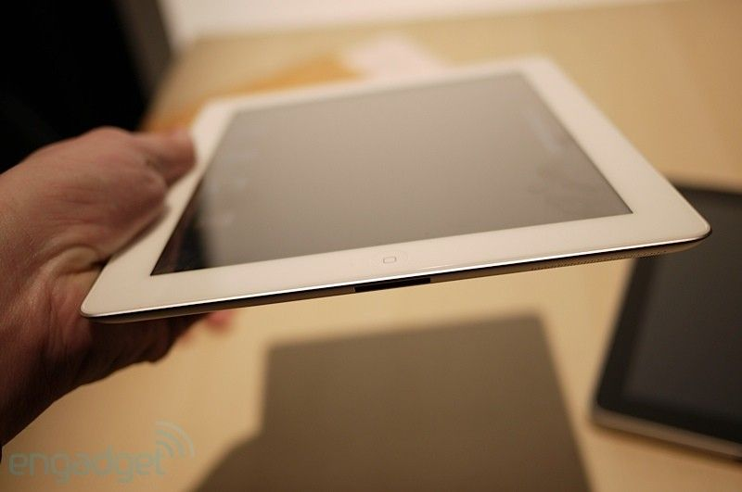  
  
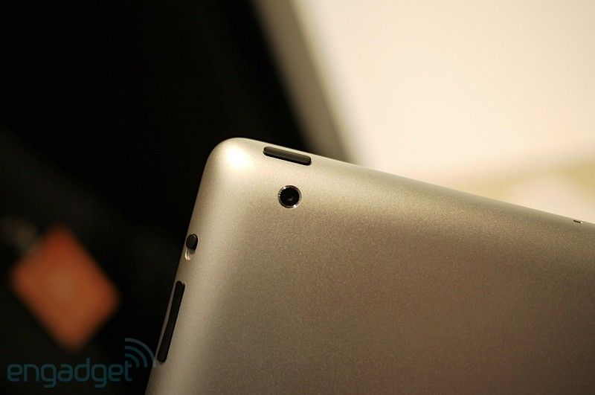  
  
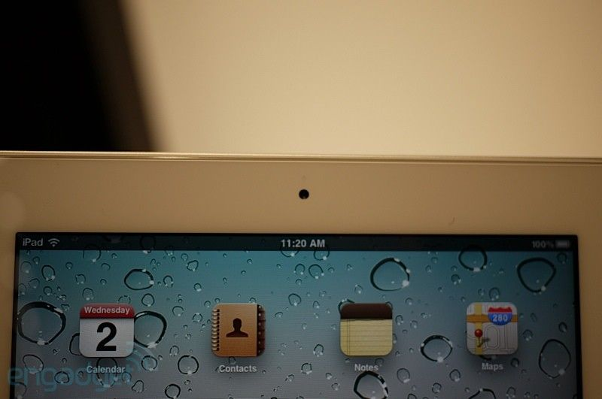  
  
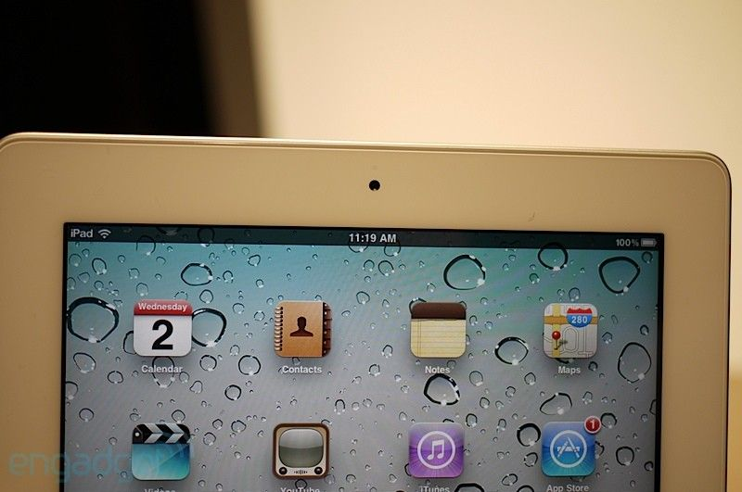  
  
  
  
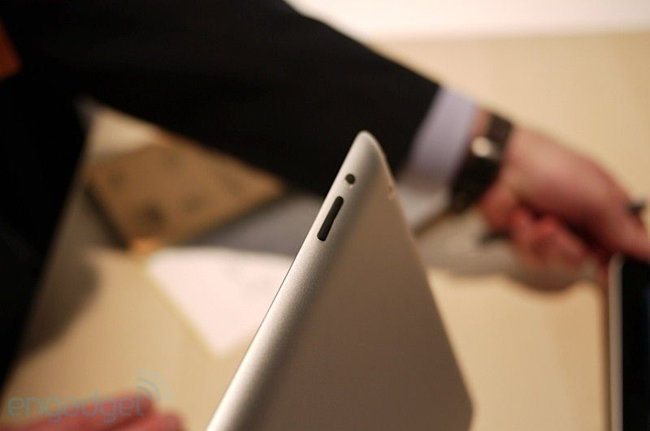  
  
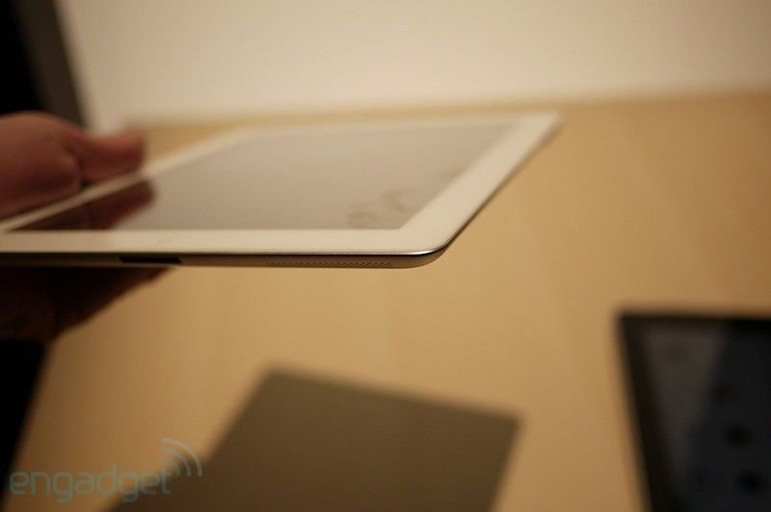  
  
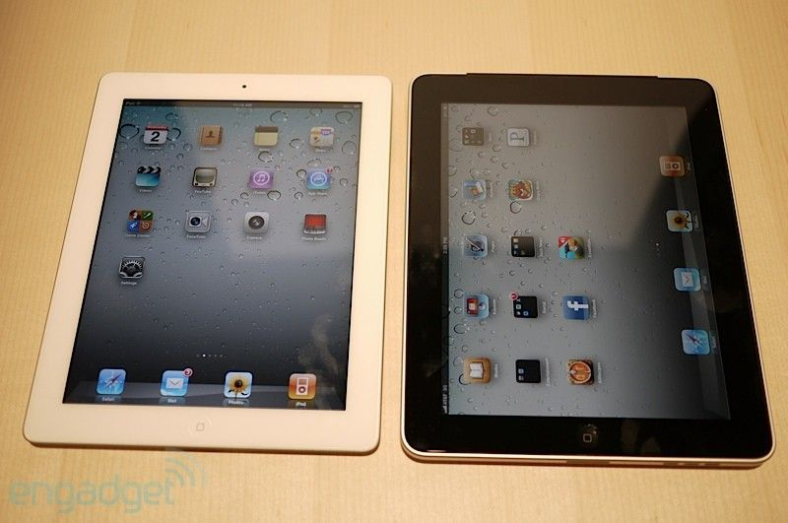  
  
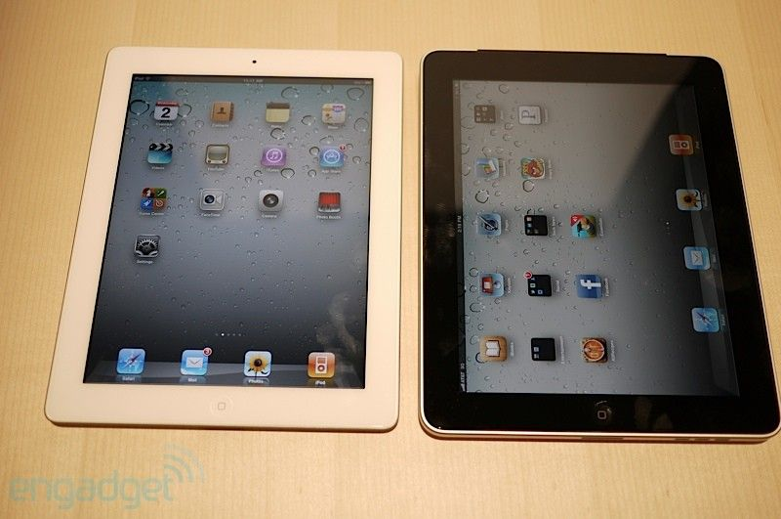  
  
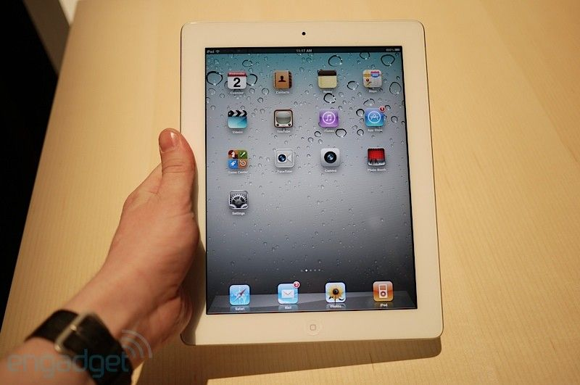  
  
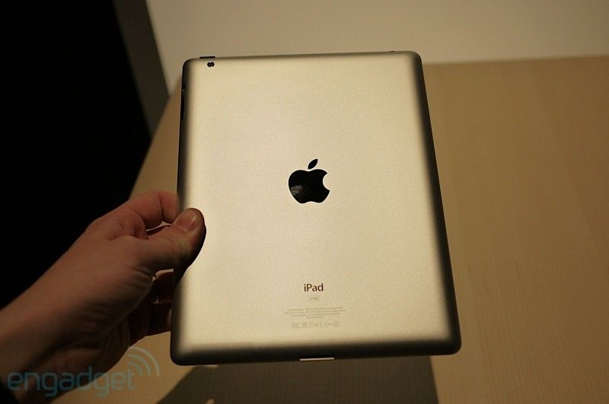  
  
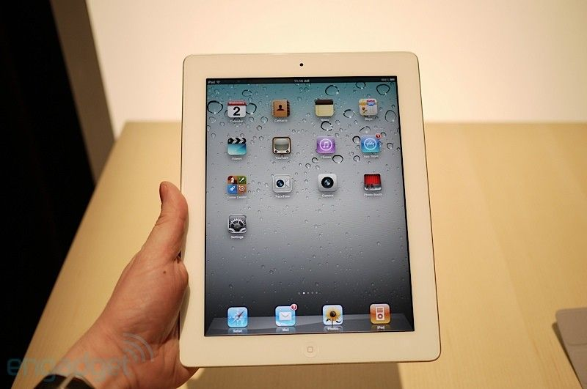  
  
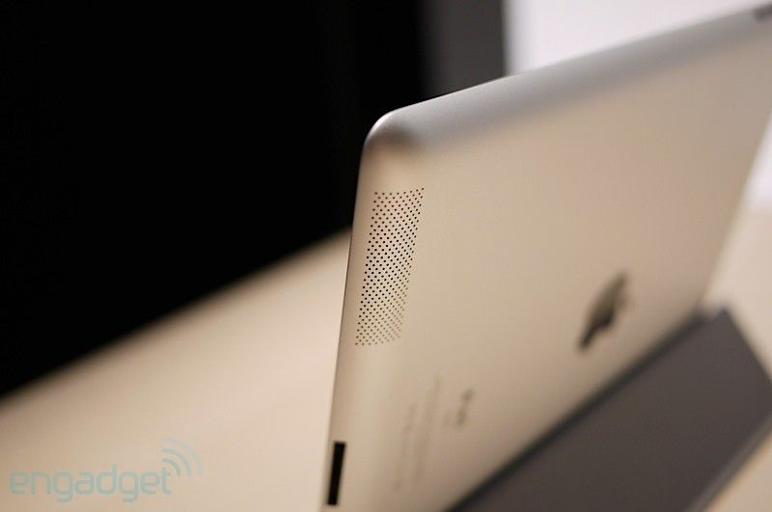  
  
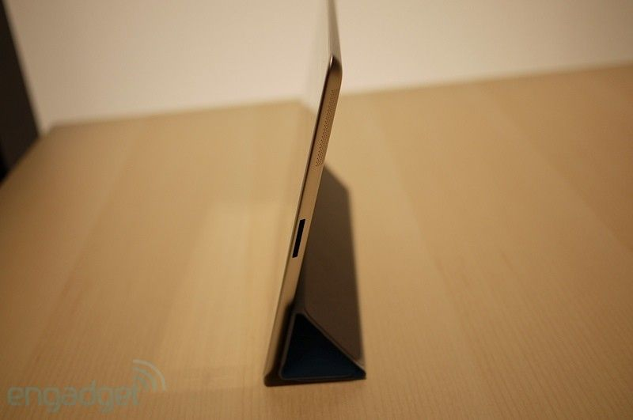  
  
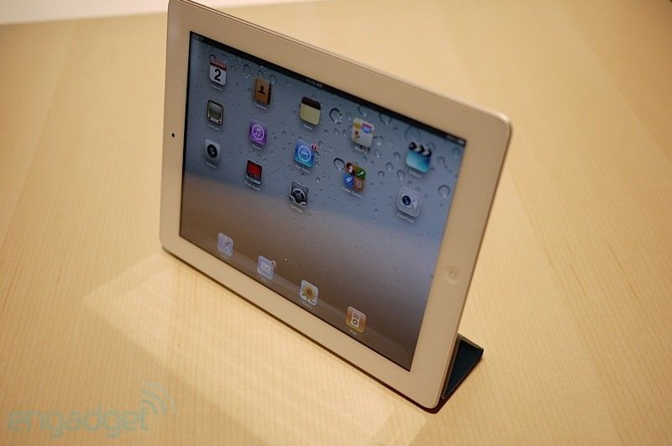  
  
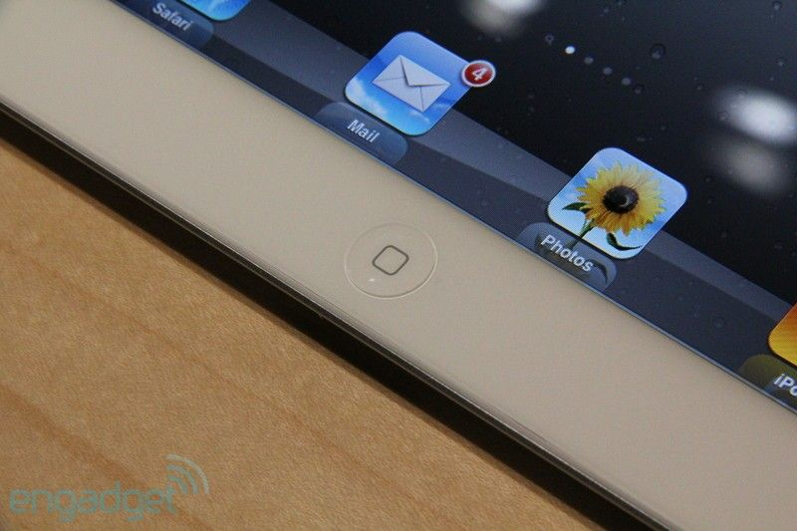  
  
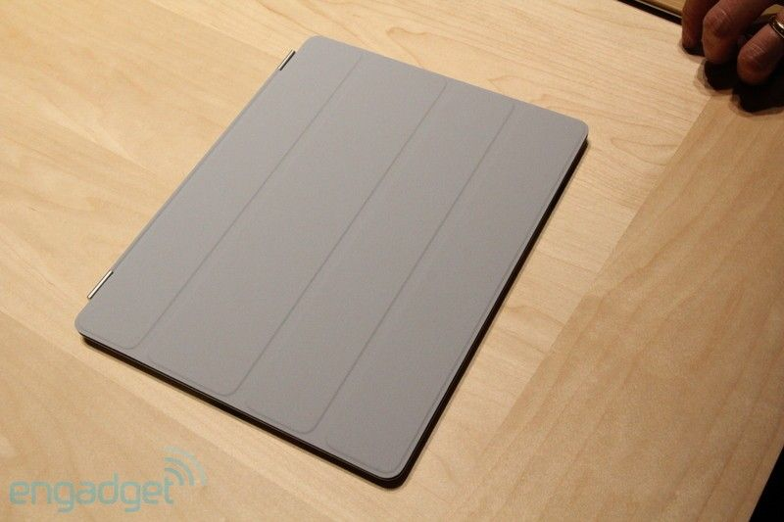  
  
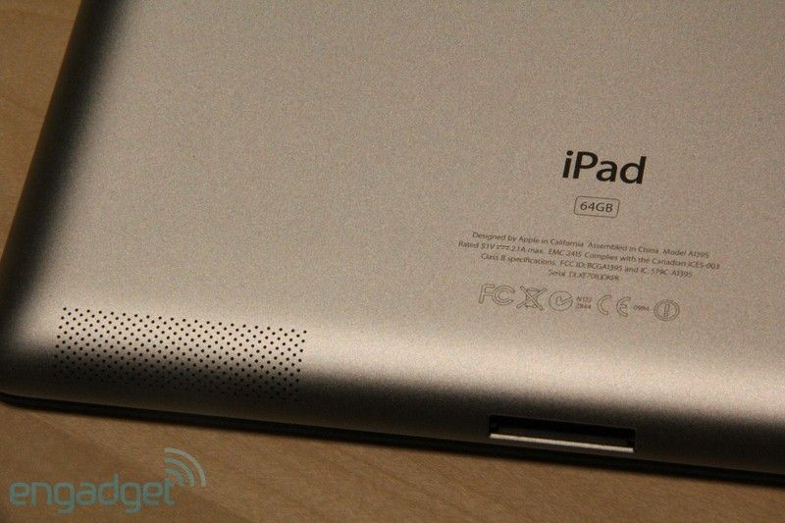  
  
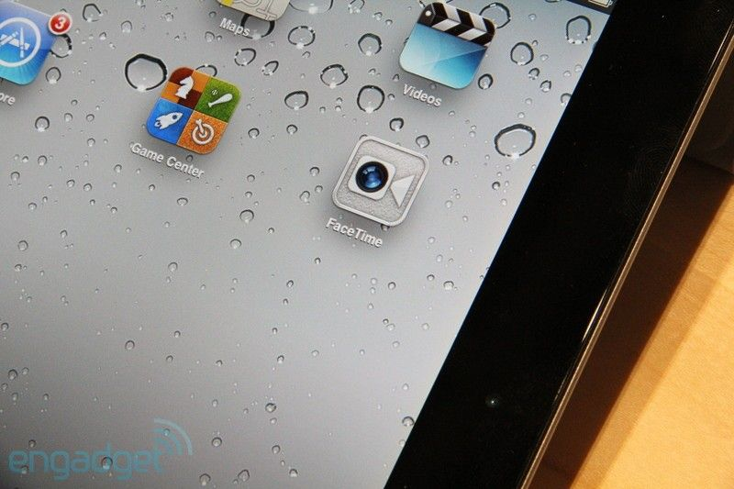

以下为正式发布之前的背景：iPad 2蓄势待发，四月发售[回目录](http://www.techcn.com.cn/index.php?doc-view-151277.html" \l "section)

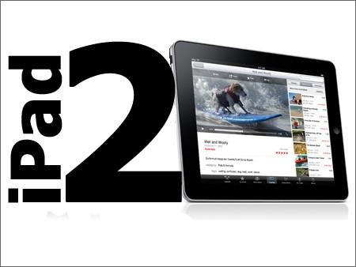

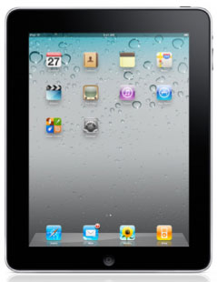

图片来源：苹果公司

    2010年12月，《[电子时报](http://www.techcn.com.cn/index.php?doc-innerlink-%E7%94%B5%E5%AD%90%E6%97%B6%E6%8A%A5)》（[DigiTimes](http://www.techcn.com.cn/index.php?doc-innerlink-DigiTimes)）报道说，[富士康](http://www.techcn.com.cn/index.php?doc-innerlink-%E5%AF%8C%E5%A3%AB%E5%BA%B7)（Foxconn）接到指令，将在未来100天内开始装运新一代iPad，首笔发货量就将达到40万台到60万台。为此各大媒体纷纷刊载头条文章，称[苹果](http://www.techcn.com.cn/index.php?doc-innerlink-%E8%8B%B9%E6%9E%9C)公司已缩短生产周期，可能在2011年2月底就开始发售iPad 2。

    不过，正如这篇报道所指出的，在中国的工厂装运是一回事，在美国的苹果专卖店发售则是另一回事。

    该报道表示：“苹果公司目前并没有停产老款iPad的计划”。《电子时报》的消息人士“预计，2011年1月以后，当苹果公司在第一季度余下的时间里开始消化库存时，iPad 1的发货量将大幅减少。到了4月份，公司会发售iPad 2。”

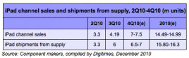

图片来源：《电子时报》

    该报道还着重强调了两个数字的差额，即富士康上一季度的装运量为600万台，而苹果公司同期销售量则是419万台。这就意味着，本季度苹果公司iPad的库存量约为180万台。

    “《电子时报》的消息人士预计，明年1月，苹果公司的订单量约为160万-180万台，而到2月，该公司将开始降低订单量，使剩余库存足以支撑到3月底。”

    这就是说，苹果公司将在2011年4月初发布iPad 2，这一时间距iPad 1面世正好一年。

共同关注 3 月 2 日的 iPad 2 发布会[回目录](http://www.techcn.com.cn/index.php?doc-view-151277.html" \l "section)

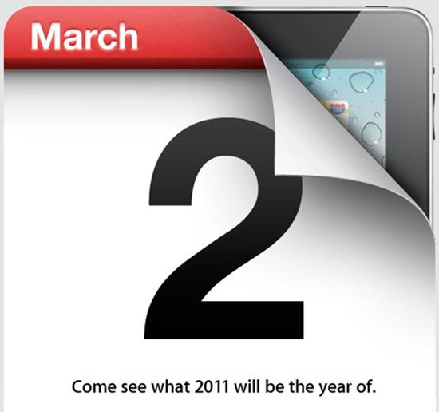

距离 iPad 2 发布会越来越近，各种传言也越来越多，包括 iPad 2 会更轻更薄、会在发布之日就开始发售等等。一起来看看之前的各种猜测，期待一下即将到来的发布活动吧。

泄漏的照片

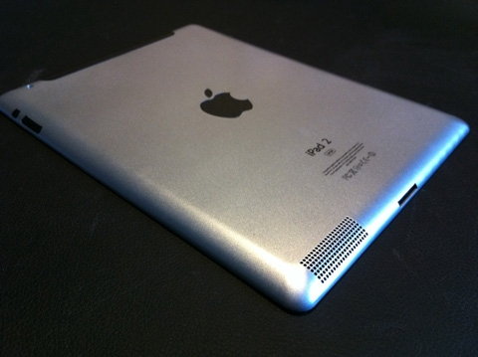

这是 [Ferra.ru](http://news.ferra.ru/hard/2011/02/25/108602/) 昨天泄漏的 iPad 2 照片，除了注意到背面的弧度，似乎还印证了 iPad 采用大号扬声器的传言。

正面摄像头和 FaceTime

首先正面的摄像头似乎已成定局，随之而来的还有拍照应用程序 Photo Booth。根据 iOS 4.3 Beta 2，新增加的三个 icon 会是 FaceTime，摄像头和 Photo Booth。

FaceTime 看来会成为 iPad 2 主要功能之一，不过对于 FaceTime 也不全是正面看法。[SAI](http://www.businessinsider.com/do-you-use-facetime-2011-2#comments) 发起了一项投票，询问读者“你是否使用 FaceTime？”目前有近 700 个读者投票，投票结果来看，42% 的人投了“是”，41% 投了“不，我不使用任何视频聊天服务”。只有 18% 的人承认会使用 iPhone 4 上各种不同的视频聊天服务如 FaceTime、Skype 等。

A5 处理器

iPad 2 将采用下一代多核 ARM Cortex-A9 的处理器 A5，A5 图形处理核心是 PowerVR SGX543，将大幅提升图形处理能力。

发布会联手 BBC

就在3月2日苹果(Apple) iPad 2 发布日当天，BBC 也将举办一场发布会，时间与苹果发布会完全重叠——苹果的发布会将在太平洋时间早上 10:00 (北京时间 3 月 3 日凌晨两点)举行，而 BBC 的发布会将在格林尼治时间下午 6:00 举行。如果时间无误，很有可能双方会进行视频通话等互动。

据说 BBC 的活动将由演员 Stephen Fry 主持。Stephen Fry 为各种报纸杂志撰写专栏，热爱科技产品，也是苹果的粉丝，他在一代 iPad 正式发售之前就拿到了产品。由于 iPad 2 至少会有一个摄像头，Stephen Fry 有可能会用 FaceTime 和苹果的高管连线。

这条消息放出之后，就有人回复 TechCrunch 说受到了BBC 的苹果活动邀请：

“请于3月2日下午6:00 抵达 BBC 电视中心参加活动，该活动仅限被邀请者。注册于下午5:00 开始，请提早到。观众入口在距主入口 20 米处。”

据说和 BBC 共同举办是为了在 iPad 上发布 BBC iPlayer。

via [SAI](http://www.businessinsider.com/this-weeks-apple-event-what-to-expect-2011-2) & [CrunchGear](http://www.crunchgear.com/2011/02/25/apple-and-the-bbc-to-co-host-ipad-2-release-event/)

传言称iPad 2.0将浮出水面[回目录](http://www.techcn.com.cn/index.php?doc-view-151277.html" \l "section)

    北京时间11月20日凌晨消息，iPad可能是2010年假期季节的热门礼物之一，但iPad买家可能想要等待明年1月份再买，原因是有传言称iPad 2.0届时将开始浮出水面。

　　截至9月底为止，苹果已经售出了746万台iPad，而且看起来该公司正希望依靠假期购物季节来大量出售这种备受欢迎的平板电脑。iPad不仅已在苹果的零售店铺有售，而且百思买和沃尔玛等大型零售合作伙伴也已开始出售这种产品。此外还有消息称，折扣百货零售商TJ Maxx也会在假期季节中限量供应iPad。

　　在2010年12月到2011年1月初之间，很可能会有更多有关下一代iPad的消息开始传出，但现在市场上就已出现了iPad 2.0的相关信息。

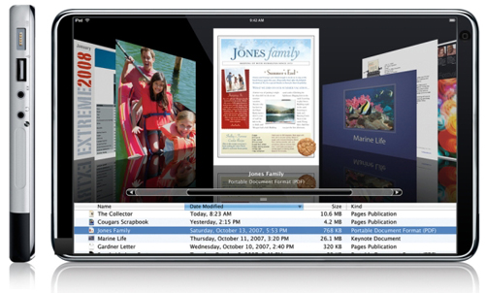

**FaceTime**

　　很明显，下一代iPad应该会拥有FaceTime，也就是苹果的视频聊天功能。FaceTime最早应用于iPhone 4，此后在今年9月登陆iPad Touch，因此苹果下一步将其应用于iPad是顺理成章的事情。

　　早在今年2月就有报道称，当前的iPad内部结构中预留了安装摄像头的空间。9月份又有一位匿名消息人士透露，苹果正在积极地对iPad版FaceTime进行测试。

**摄像头**

　　如果下一代iPad拥有FaceTime聊天功能，那么很明显这种平板电脑将需具备正面摄像头。市场上现在争论的焦点是，iPad是否将具备背面摄像头。投资公司Detwiler Fenton分析师曾在10月底指出，从苹果的供应链来看，下一代iPad将拥有500万像素的背面摄像头。

　　但是，iPad具备背面摄像头对这种平板电脑来说有意义吗？三星最近推出了7英寸Galaxy Tab平板电脑，这款产品拥有320万像素的摄像头，但许多用户都表示，把它当作数码相机有些尴尬。如果说用7英寸的Galaxy Tab照相令人尴尬的话，那么想象一下用将近10英寸的iPad来拍照会是怎样的情形吧。

**迷你USB？**

　　高盛集团分析师曾在9月份预测，iPad 2.0将更轻更薄，此外将具备一个迷你USB接口。

　　据台湾科技网站[DigiTimes](http://www.techcn.com.cn/index.php?doc-innerlink-DigiTimes)报道，苹果正在为iPad 2.0做好有关部件厂商的筹备工作，将从明年2月起提高产量。虽然大多数分析师都预计苹果将在明年1月推出下一代iPad，但到目前为止，市场上几乎还没有相关传言。(唐风)

苹果iPad 2配件商出炉 2010年一季量产[回目录](http://www.techcn.com.cn/index.php?doc-view-151277.html" \l "section)

  最新的消息显示，目前已经有相关的厂商已经获得了苹果公司的授权认证，这些厂商将会在今年年底开始为苹果公司新一代的平板电脑iPad 2生产所需的配件和组件产品，而该消息同时也表示苹果公司iPad 2平板电脑会在明年第一季度进行量产组装阶段。

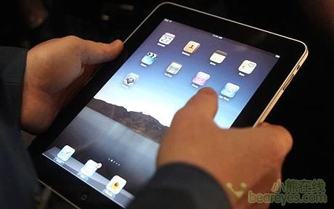

    目前苹果公司方面已经认证了3家iPad 2平板电脑的配件供应商，其中包括[Ibiden](http://www.techcn.com.cn/index.php?doc-innerlink-Ibiden)（揖斐电株式会社）、[Tripod Technology](http://www.techcn.com.cn/index.php?doc-innerlink-Tripod%20Technology)（健鼎科技股份有限公司）和[TTM Technologies](http://www.techcn.com.cn/index.php?doc-innerlink-TTM%20Technologies)，这3家公司目前已经收到了苹果公司官方的授权认证，按照苹果公司方面的要求，这3家电路板印刷封装供应商将会从12月份开始进行批量的iPad 2平板电脑HDI电路板制造。

    另外该消息称，苹果公司在明年2月份还会继续追加4家供应商，而这样做的目的是希望获得更大的供给量，避免苹果iPad 2平板电脑由于供不应求而无法满足用户的需求。关于苹果iPad 2平板电脑目前并没有确切的官方消息，不过有消息称苹果iPad 2平板电脑将会采用双摄像头设计，并支持苹果FaceTime视频电话。

    另外还将配备更快的高速处理器，并拥有更大的RAM可运行内存，而且还将提供MiniUSB接口，也就是说苹果新一代的iPad 2平板电脑将会拥有更出色的性能和更让人喜欢的外观设计，目前苹果公司在iPad 2平板电脑的保密工作方面还是做得比较好，并没有出现之前其它产品提前曝光的问题。

iPad 2.0 – 於 2011 Q2 出貨？[回目录](http://www.techcn.com.cn/index.php?doc-view-151277.html" \l "section)

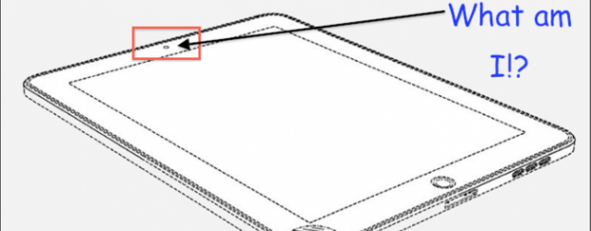

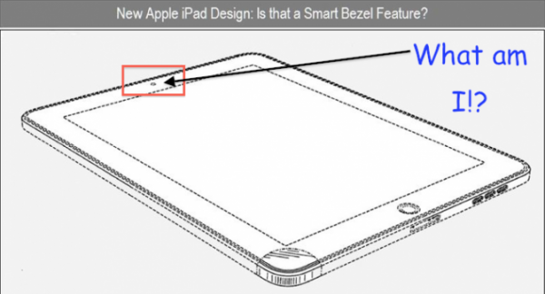

iPad 2 的消息又來了，這次消息來自[高盛](http://www.techcn.com.cn/index.php?doc-innerlink-%E9%AB%98%E7%9B%9B) (Goldman Sachs)！根據報導，Apple 將會在明年推出第二代 iPad，出貨的時間是明年 (2011) 第二季。

規格方面，報導指 iPad 2 將會變得更輕、更薄！另外，iPad 2 亦會維持使用 9.7 吋屏幕，但未有透露會否改用 Retina 屏幕。另外，消息指 iPad 2 亦會加入 mini-USB 介面。

新款iPad将有5大新功能：双摄像头居首[回目录](http://www.techcn.com.cn/index.php?doc-view-151277.html" \l "section)

根据国外媒体报道，苹果将为下一代新款iPad添加前摄像头以及同时兼容GSM和CDMA两种网络等新功能。市场研究公司Wedge Partners分析师布莱恩布莱尔在最近的一份分析报告中透露，新款iPad“要比目前的iPad更薄，而且其外壳由一张完整的金属板一体成型压制而成”。**如果这些关于新款iPad的报道最终属实的话，那么苹果公司一定会认真考虑为新款iPad添加以下五种新功能：**

**1. 双摄像头**

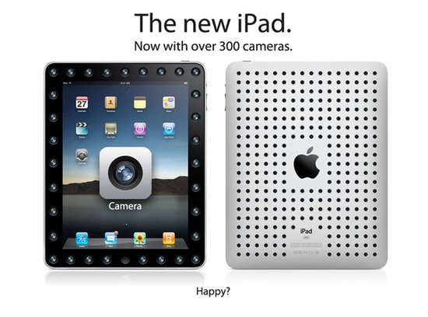

用户渴望新款iPad配有前后双摄像头

苹果并未给首款iPad配备摄像头，而其竞争对手却迅速利用了这一设计缺陷来推出自身产品进行差异化营销。看到市场上其他平板设备纷纷具有视频会议功能，史蒂夫乔布斯和苹果公司一定会意识到为下一代iPad添加前后双摄像头的紧迫性。

**2. 机身更轻更薄**

苹果公司的产品向来以轻薄著称，最新款MacBook Air笔记本以及iPhone、iPods都是其轻薄设计理念的完美诠释。苹果的设计师最擅长在保证产品质量和表现力的同时，把产品设计得更加轻巧。因此苹果很可能会在新款iPad的设计中遵循这一传统。

**3. 多个USB接口**

在首款iPad上市后，就有部分用户抱怨其USB接口太少。而苹果的竞争对手们则再次利用这一缺陷作为自身产品的一大卖点。尽管苹果始终坚持产品设计简单化的理念，但该公司也确实应该考虑增加多个USB接口功能。

**4. Retina Display显示技术**

苹 果把超清晰Retina Display显示技术作为iPhone 4手机和最新款iPod Touch的主要卖点。该技术可以增加使用的舒适感，当你在观看网页、阅读新闻、欣赏图片都会感受到它的妙处。苹果的工程师完全有能力将该技术应用到新款 iPad上，如果不是下一代iPad，至少在以后推出的iPad也要具备Retina Display显示技术。

**5. 三轴陀螺感应器**

如果苹果公司能为新款iPad添加三轴陀螺感应器，那么就会使新款iPad魅力大增。对于程序员和消费者来说，作为应用和游戏平台，新款iPad将更具吸引力。

期待苹果 iPad 2.0的五大理由[回目录](http://www.techcn.com.cn/index.php?doc-view-151277.html" \l "section)

随着iPad发布会的过去，将苹果进入平板电脑的事情抛诸脑后，不管iPad是否具有革命性，我们确切的知道的是，现在的iPad只是第一代产品。尽管 iPad发布后才一天，但我们已经有几个理由让我们去期待了之后的产品了。

**1、摄像头**  
iPad缺少摄像头被认为是苹果这款新设备的致命伤，因为无法拍照或进行视频聊天，但并不是没有希望。  
  
据一些提前看过iPhone/iPad SDK的人说，里面已经植入了摄像头对话界面。在应用模拟器中，用户可以点击“添加照片”功能，随后会出现对话框询问是选择“拍照”还是“从已有照片中选取”。无疑，下一代iPad肯定会支持摄像头。

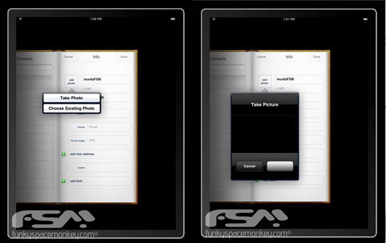

**2、语音电话**  
iPad 2.0的另一大期待就是对语音的支持了。尽管iPad推出了话筒和扬声器，但究竟是否会植入语音电话仍然只是猜测。最理想的选择自然是用VoIP应用来取代通话套餐。在iPad SDK里面也有线索，在一些模拟器中出现”Touch to return to call” （返回电话）选项预示着可能在下一代iPad中出现。

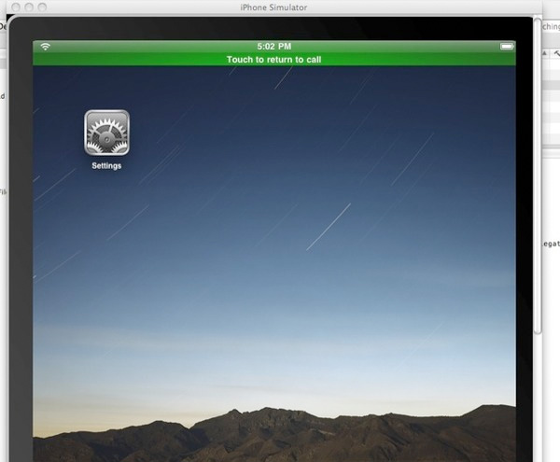

**3、iBook的注释功能**  
[Kindle](http://www.techcn.com.cn/index.php?doc-innerlink-Kindle)向电子书王国迈进的一步是允许书签服务、高亮文本以及添加文本的注释。在展示时没有展示这三个功能，现在（美国）的学生基本上不会只满足于用 iBook的“只读”特性。因此要吸引学生群体，这三个功能是必不可少的。

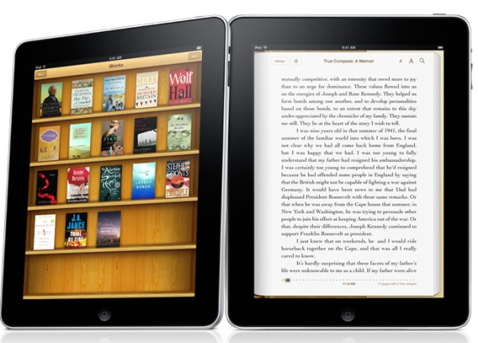

**4、与Verizon合作**  
虽然没有迹象表明苹果打算结束于[AT&T](http://www.techcn.com.cn/index.php?doc-innerlink-AT&T)的独家合作，以便推出CDMA版的iPhone/iPad。据传，苹果正在和[Verizon](http://www.techcn.com.cn/index.php?doc-innerlink-Verizon)洽谈。不仅记者传，分析师们也在传。Canaccord Adams分析师Mark Misek表示，Verizon 4G iPhone模型将在6月到货。Verizon版的iPad是否会接着出现？可能吧。  
 **5.多线程的OS 4.0**  
支持iPhone和iPod Touch的 iPhone OS目前只支持单任务，这地球人都知道。但据传，iPhone OS 4.0将会支持多任务。据传，iPad 2.0将使用A4芯片，更快更省电更环保。之所以目前没推，是因为在等iPhone和iPod Touch这些设备一起进入苹果系统多任务时代。

如果你不是潮人，不是苹果粉丝，那还是等等看吧……

iPad 2十大猜想：仍是10英寸[回目录](http://www.techcn.com.cn/index.php?doc-view-151277.html" \l "section)

**iPad 2将于明年二月出货。随着出货时间的日益临近，公众对iPad 2的兴趣也越来越大。**《硅谷内幕》资深特约撰稿人丹•弗洛默（Dan Frommer）就以《关于iPad 2的十大猜想》为题撰文，以一问一答的模式，提出了公众最迫切想知道的十大问题，并以目前了解到的最新信息，一一给出答案。

|  |  |
| --- | --- |
| |  | | --- | | http://www.techcn.com.cn/uploads/201012/12921551402coV2IhD.jpg | |
|  |

**全文如下：**

**1、iPad 2的尺寸与设计会和老款一样吗？**

　　很有可能。iPad的10英寸屏幕大小正好处在智能手机和笔记本电脑之间，为苹果开拓出了全新市场。不过，iPad 2可能会变得更薄，外壳也可能会使用不同的材质。

**2、CDMA运营商Verizon会发售iPad 2吗？**

[Verizon](http://www.techcn.com.cn/index.php?doc-innerlink-Verizon)已经在销售iPad，不过由于现有iPad的GSM/WCDMA网络与Verizon的CDMA并不兼容，所以还需另外搭载 MiFi 2200移动热点路由器。考虑到两家公司已经在合作，所以iPad 2很可能会发布CDMA版本，在Verizon旗下出售。

　　现在的问题是，考虑到电池续航时间和网络容量，iPad 2会不会支持Verizon最新的4G网络，还是只有3G版本。还有如果与运营商签订两年合同的话，苹果允不允许运营商对iPad 2进行补贴。

**3、iPad 2出来后，老款iPad会降价吗？**

　　预计iPad 2的价格也是499美元起。按照以往的惯例，苹果可能会将老款iPad的价格下调100-150美元，以吸引客户，就好像当年99美元一台的iPhone那样。

**4、iPad 2会使用“视网膜”屏幕吗？**

　　iPad 2的屏幕分辨率提升是理所当然的，看看最新款的iPhone和iPod Touch就知道了。但关键在于苹果是否会在iPad 2上使用“视网膜”屏幕，将屏幕分辨率提升四倍，毕竟iPad的屏幕尺寸要比iPhone大得多。

**5、iPad 2是否会搭载前置摄像头用于Facetime通话？**

　　答案是肯定的，而且iPad 2还会搭载一个后置摄像头。

**6、苹果会出迷你版iPad吗？**

　　其他厂商都出了7英寸的平板电脑，所以有传闻苹果也会推出7英寸的迷你iPad。市场的压力可能会迫使苹果那么做，苹果也可能进行了相关的内部测试，但即便要出迷你版，也不会是2011年，而且乔布斯也说过，10英寸是实现平板电脑程序最佳效果的最小尺寸。

**7、iPad 2能有多薄？**

　　iPad 2肯定比现有版本更薄。现有iPad的厚度是12.7毫米，黑莓Playbook的厚度是9.7毫米，三星Galaxy Tab的厚度是12毫米。但不要忘了，苹果总能将产品做得令人难以置信的轻薄，比如iPhone系列和新款的MacBook Air。所以苹果能在iPad上给我们带来多少惊喜，只有拭目以待。

**8、iPad 2的具体配置怎样？**

　　iPad 2的处理器和视频技术肯定会有所提升，但最关键的还是RAM容量的增加，在进行多任务操作时可以更加得心应手。期待苹果说“iPad 2的速度是老款的两倍”。

**9、iPad 2的后盖是什么材质？**

　　苹果便携设备的后盖材料五花八门。iPad用的是拉丝铝，iPhone 4是玻璃，那么iPad 2会用什么呢？目前还不好说，用iPhone 4一样的玻璃材质会增加设备重量，圆边角的玻璃后盖感官上整个设备会变得比较厚；用iPhone 3G一样的塑料后盖感觉又太廉价。

**10、iPad 2的软件怎么样？**

目前的iPad已经升级到了iOS 4.2，那iPad 2和后续的iOS 4.3、iOS 5呢？根据目前得到的信息，苹果会为出版商准备一个iPad报纸付费订阅功能，Facetime通话功能肯定也有，苹果可能还会大幅升级它的Ping服 务，为iPad 2增加更多的社交元素。文/搜狐IT

iPad新内情：RFID/NFC扩展、碳外壳、七寸iPad[回目录](http://www.techcn.com.cn/index.php?doc-view-151277.html" \l "section)



有人向iOS设备导购网站[iLounge](http://www.ilounge.com/index.php/backstage/comments/new-ipad-details-rfid-add-ons-carbon-body-7-ipad-still-in-works/)透露了一些有关苹果iPad开发的最新进展：

**1. 无线射频识别（RFID）/近场通信（NFC）配件：**据称苹果正在积极研发能和近场无线电芯片（可能将内置在新版iPad和iPhone中）通信的新配件，无需蓝牙等连接也可以让iPad和iPhone实现某些功能。爆料人举了一个简单的例子：把iPad或iPhone放到一个装有无线电芯片的包里，这样里面的iPad就可以自动进入节能休眠模式。

**2. 新的机身材料：**苹果可能在新的iPad中采用类似碳纤维的材料，而不是铝，目的是减轻机身重量。苹果已经申请了相关专利。

**3. 7英寸iPad仍有希望：**苹果去年曾放弃7寸 iPad的开发。但爆料人称苹果要求一个重要的iOS部件供应商开发一个专门用于iPad的组件，至于是否会批量生产还不能确定，但这至少说明苹果并没有放弃小屏幕iPad的开发。

via [iLounge](http://www.ilounge.com/index.php/backstage/comments/new-ipad-details-rfid-add-ons-carbon-body-7-ipad-still-in-works/)

参考文献[回目录](http://www.techcn.com.cn/index.php?doc-view-151277.html" \l "section)

http://tech.sina.com.cn/it/2010-11-20/01474888467.shtml  
http://www.dongxi.net/article/3740  
http://www.cnbeta.com/articles/127707.htm  
http://www.ifanr.com/35161